**Deel van de User story**: Als gebruiker wil ik in kunnen loggen, zodat ik mijn winkelwagen en verlanglijst kan zien.

User wil:

* Registreren
* Inloggen
* Uitloggen

Voor de code van de winkelwagen en het verlanglijstje, kijk naar de documenten ‘Functionele documentatie verlanglijstje’ en ‘Functionele documentatie winkelwagen.’

Voor de site is een inlog functie nodig. Dit is een deel van de conversie verhogende maatregelen. Als een bezoeker iets besluit te kopen, dan kan hij of; inloggen en zijn gegevens opslaan, of zijn NAW-gegevens achterlaten. De bezoeker logt dus in en zijn informatie staat in een database. De aflever-gegevens en dergelijk worden automatisch ingevoerd. Hiervoor moet de klant eerst registreren.

**Registratie (Register.php)**

Line 18-19: Hier wordt de session.php en de connection.php bestanden erbij betrokken.

Het session.php is een simpel bestand dat ervoor zorgt dat sessies aangemaakt kunnen worden.

*Session.php:*

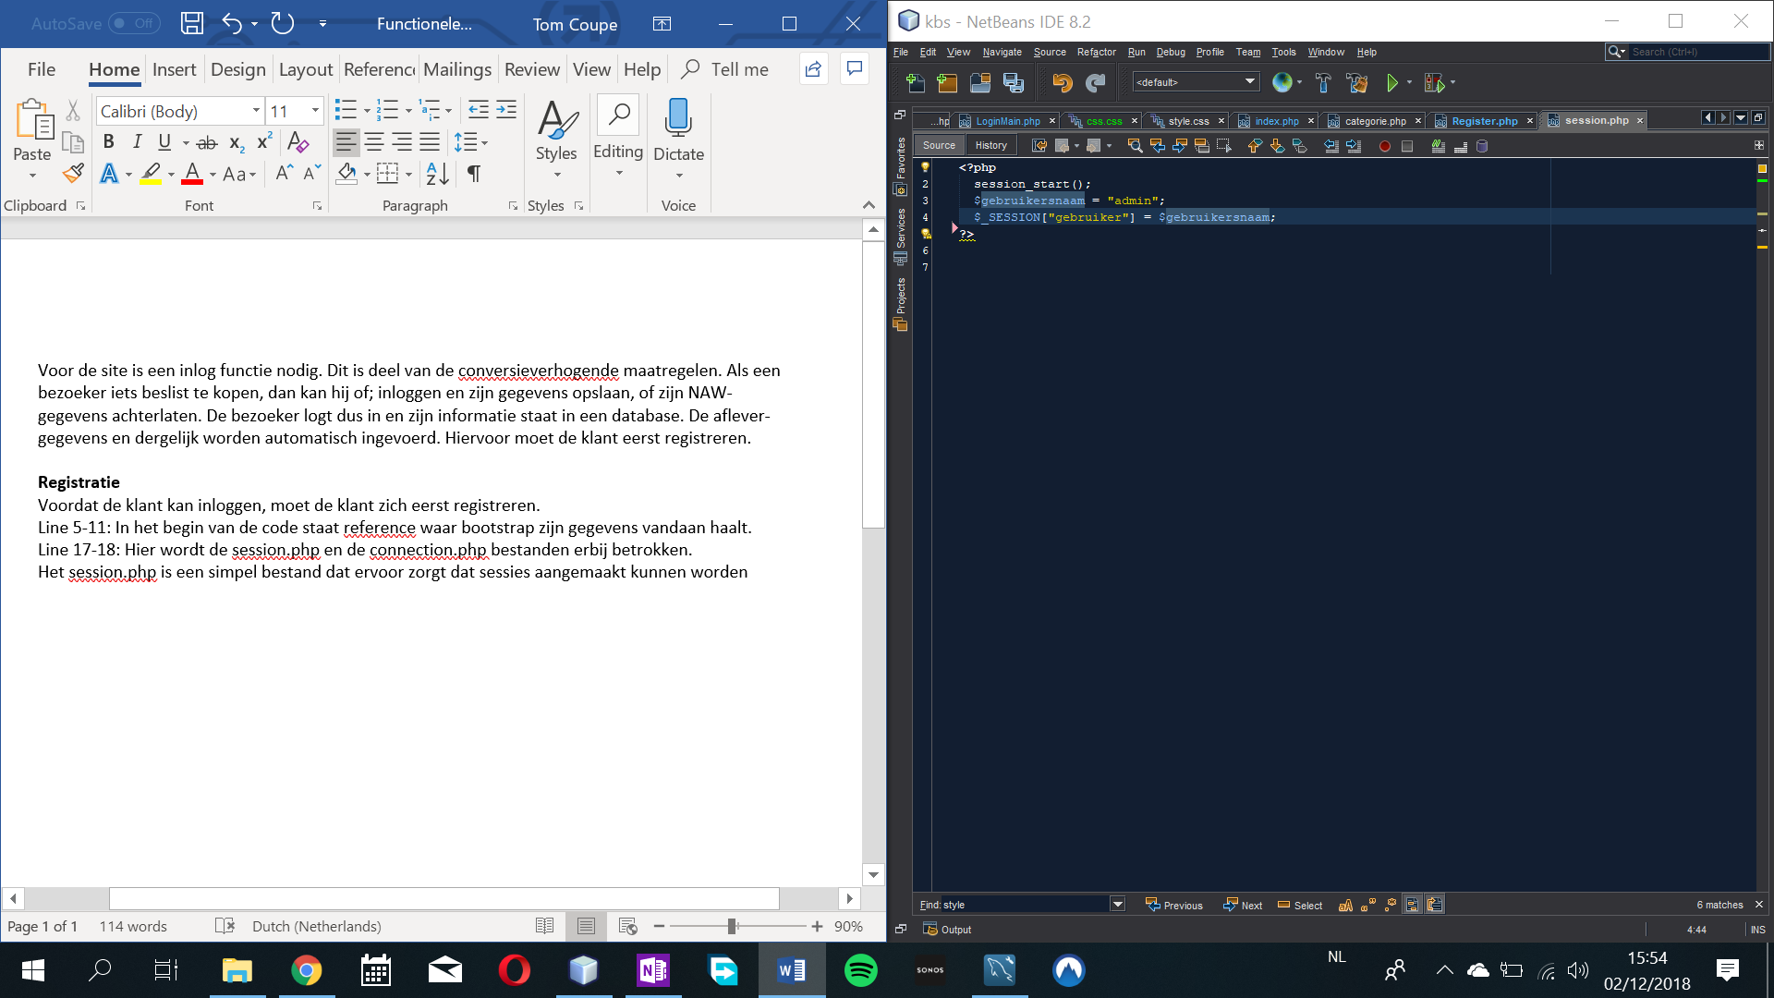

De connection.php is een bestand dat verbinding maakt met de MySQL database d.m.v. PDO.

*Connection.php:*

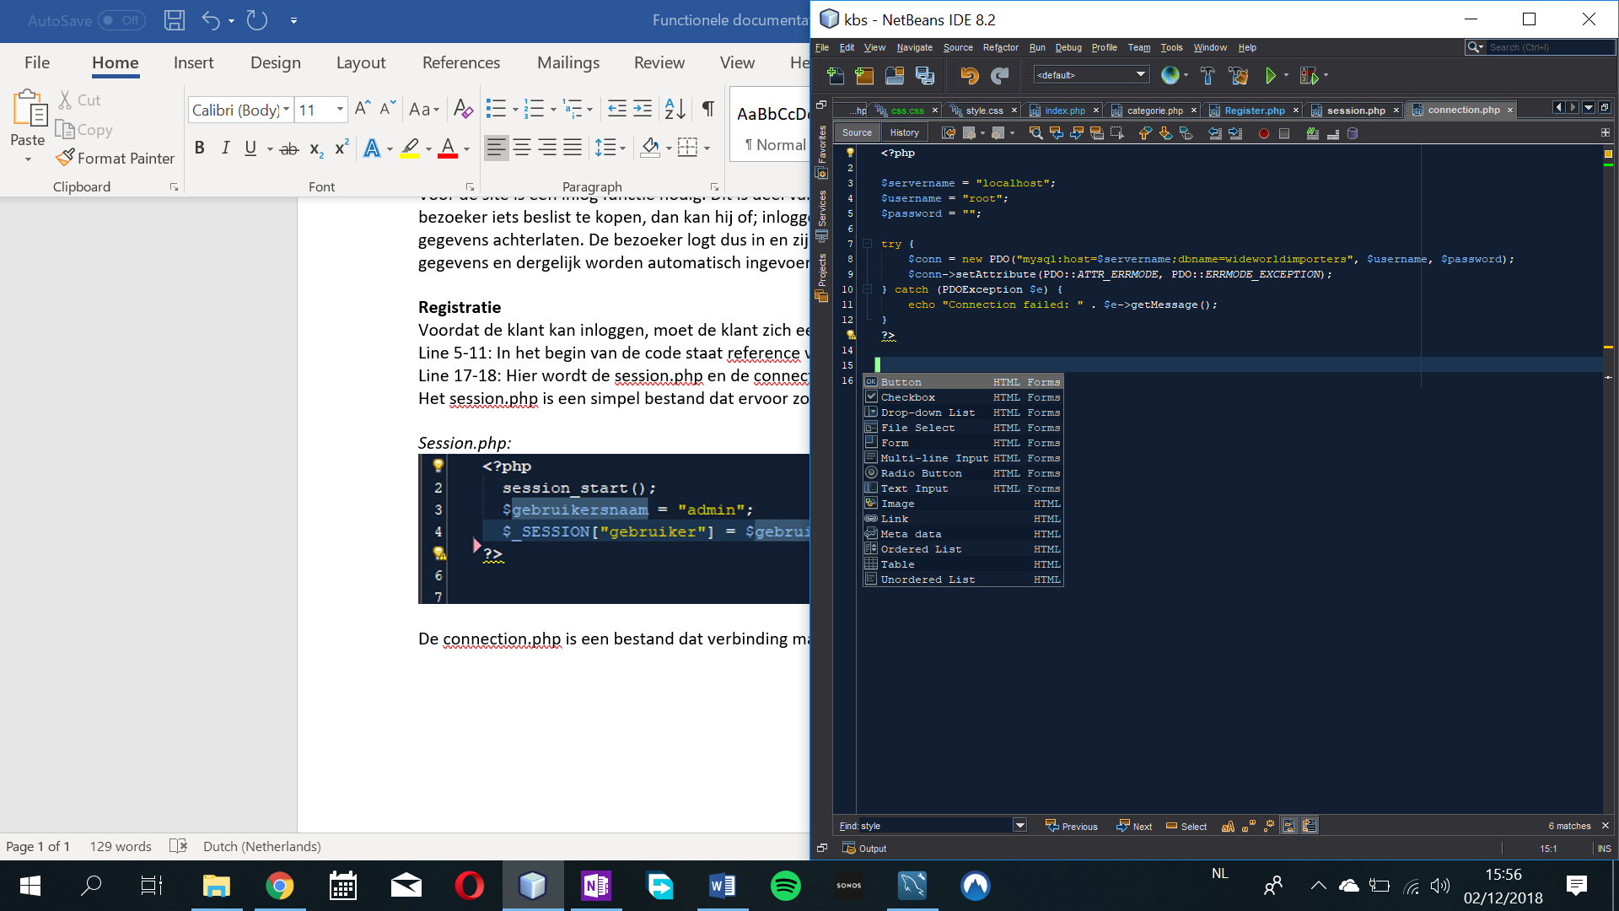

Line 22-26: Hier wordt een ID aangemaakt voor de nieuwe klant. Om zeker te weten dat er altijd een nieuw en ongebruikt ID wordt gegeven aan de gebruiker zoeken we het hoogste ID-nummer in de database en doen er één bij op. Dit Unieke ID wordt later in de database gezet.

Line 29: Dit vult de variabele $errMsg. Later in de code wordt gecontroleerd of deze bestaat om iets uit te voeren.

Line 31: Hier wordt de datum gecreëerd die later in de database gezet wordt als datum account creatie.

Line 34: Als op de knop registreren gedrukt wordt, dan wordt de onderstaande code uitgevoerd.

Line 35: Hier wordt gekeken of de twee wachtwoorden die ingevoerd zijn hetzelfde zijn, als dit niet het geval is dan krijgt de gebruiker een error message.

Line 37-50: De ingevoerde informatie wordt in een variabele gezet. Ook wordt het wachtwoord gehashed.

Line 53-57: Wanneer de gebruiker aangeeft in welke stad hij/zij woont, dan wordt het in de database gezet. Maar als de stad niet bestaat, dan wordt hier het unieke stadsID aangemaakt om later in de database ‘cities’ te zetten.

Line 53-66: Hier wordt gekeken of de stad die is ingevoerd is in de tabel ‘cities’ staat. 0 betekent dat de stad niet in de database staat. 1 betekent dat er wel een stad in de database staat.

Line 71-76: Sinds het emailadres in de people-tabel de primary-key is, moeten we kijken of het ingevoerde email-adres in de tabel staat. 0 betekent dat het email niet bestaat. 1 betekent dat het email-adres al in de database zit.

Line 79: Eerst wordt gekeken of het ingevulde email-adres bestaat. Als dit het geval is, wordt vervolgens gekeken of de ingevulde stad bestaat. Als dit het geval is dan wordt de onderstaande code uitgevoerd. Als dit niet het geval is, dan wordt een error message weergeven die de gebruiker verteld dat het emailadres als is geregistreerd.

Line 81: Als de stad die ingevoerd niet bestaat, dan wordt deze ook in de database gezet op line 53-57 wordt voor deze nieuwe stad een ID aangemaakt. Als de stad al in de database staat, dan wordt het ID van de stad die is ingevoerd door de gebruiker opgehaald en in de customer tabel gezet.

Line 84-85 & 92-93: Hier wordt de stad ingevoerd door de gebruiker in de database gezet.

Line 87-88 & 94-95: Hier wordt informatie ingevoerd door de gebruiker in de database gezet.

Line 90-91 & 96-97: Hier wordt informatie ingevoerd door de gebruiker in de database gezet.

Line 100: Wanneer alle informatie in de tabellen is gezet, wordt de header aangepast om te laten zien dat succesvol is geregistreerd. Later op line 143 wordt dit gecontroleerd.

Line 102-104: Als er een fout optreedt met de query, dan wordt een errormessage weergeven.

Line 105: Als de stad die ingevoerd is wel bestaat, dan hoeft deze ook niet in de tabel ‘cities’ ingevoerd worden zoals gedaan wordt in de if-statement.

Line 107-111: Omdat de stad niet hoeft te worden ingevoerd in de tabel, moet het ID van de bestaande stad uit de tabel gehaald worden om later in de customer tabel te zetten.

Line 113 & 116-117: Hier wordt informatie ingevoerd door de gebruiker in de tabel gezet.

Line 115 & 118-120: Hier wordt informatie ingevoerd door de gebruiker in de tabel gezet.

Line 122: Wanneer de informatie in de database is gezet, dan wordt de header aangepast.

Line 124-126: Als er een fout optreedt met de query, dan wordt een errormessage weergeven.

Line 128: Als het ingevulde emailadres al bestaat, dan wordt dit weergeven.

Line 133: Als de twee ingevoerde wachtwoorden niet kloppen, dan wordt dit vermeld.

140-142: Hier wordt gecontroleerd of de header is aangepast. Als dit het geval is, dan komt er een link te staan die naar de loginpagina leidt.

**Inloggen (LoginMain.php)**

Line 18-20: Hier worden de php paginas; session.php en connection.php betrokken.

Line 23-33: Als op de knop inloggen wordt geklikt, dan wordt er gecontroleerd of een veld is leeggelaten. Ook wordt de ingevulde informatie in variabelen gestopt.

Line 35-40: Deze query haalt alle informatie op uit de database die overeenkomt met het ingevulde wachtwoord.

Line 41: Hier wordt de informatie uit de query in een array gezet.

Line 43-52: Hier wordt het gehashte wachtwoord die in de database vergeleken met het wachtwoord dat bij het inloggen is ingevuld. Als deze overeenkomen, dan wordt informatie uit de query in sessies gestopt. Deze sessies zijn belangrijk voor functies die alleen toegankelijk zijn voor ingelogde gebruikers. Als de wachtwoorden overeenkomen dan wordt de gebruiker herleidt naar de index.php pagina, oftewel de hoofdpagina.

Line 53-56: Als de wachtwoorden niet overeenkomen, dan wordt aangegeven dat inloggen mislukt is.

Line 72-74: Hier wordt de kleur bepaald voor de error message.

Line 78-82: Dit is het inlogformulier. Deze informatie wordt in de bovenstaande query gebruikt om te controleren of de gebruiker bestaat en het goede wachtwoord in heeft gevuld.

**Uitloggen (logout.php)**

Line 4: Hier wordt de sessie gestart. Dit is nodig omdat we op deze pagina sessies stop gaan zetten.

Line 7-9: Hier worden de sessies beëindigt die relevant zijn aan het inlog-systeem.

Line 11: Zodra de benodigde sessies voor het inloggen zijn beëindigt, wordt de gebruiker herleidt naar de hoofdpagina (index.php).